**7. Omluva**

**1. Omlouvám se…** Napiš omluvy.

Omlouvám se, nemám (přezůvky). Omlouvám se, nerozuměl jsem.

Omlouvám se, že jdu pozdě. Omlouvám se, zapomněl jsem (knihu).

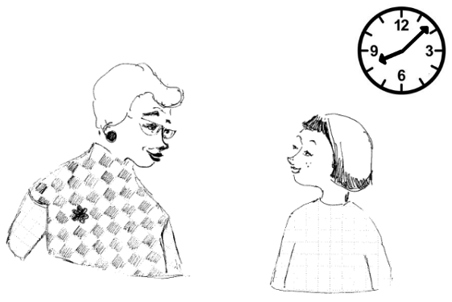

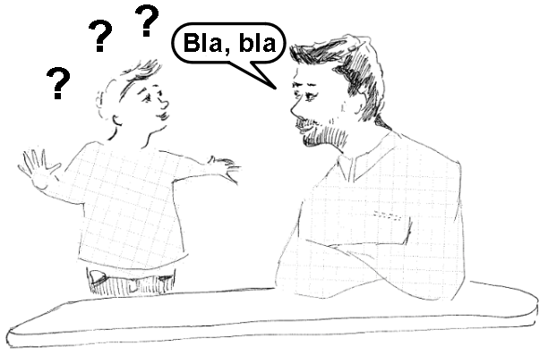

*Omlouvám se,* …………………………………………… ………………………………………………………………………

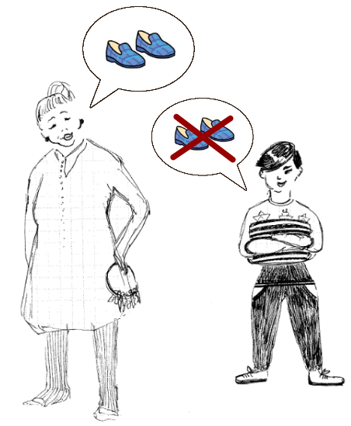

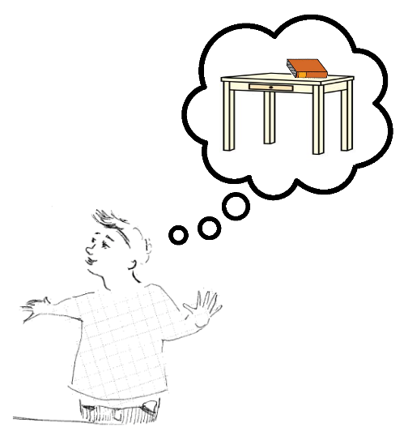

………………………………………………………… ………………………………………………………………

**2. Poslech.** Napiš, co David a Katka zapomněli.

Zapomněl jsem ……………………………

……………………………

Zapomněl**a** jsem ……………………………

……………………………

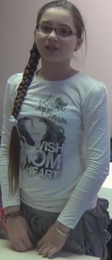

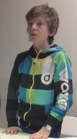

**3. Dialog.**

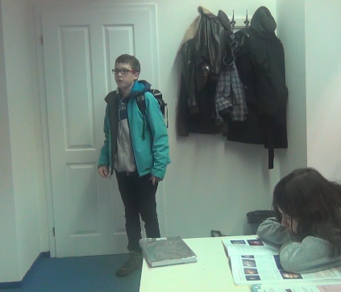

*Paní učitelka:* Dobrý den, posaďte se.

Máte všichni pomůcky a domácí úkol…?

Ano, Davide?

*David:* Omlouvám se, paní učitelko, zapomněl jsem si sešit.

*Katka:* Omlouvám se, paní učitelko, zapomněla jsem domácí úkol.

*Paní učitelka:* Přineste mi žákovskou knížku.

*Martin:* Omlouvám se, že jdu pozdě, zaspal jsem.

*Paní učitelka:* No dobře, píšu pozdní příchod, posaď se.

**4. Zapomněl/a jsem… - 4. pád/akuzativ.**

|  |  |  |
| --- | --- | --- |
| **To je …** |  | **Zapomněl/a jsem…, Nemám…** |
| knih**a** | A 🡆 ……… | knih**u** |
| učebnic**e** | E 🡆 ……… | učebnic**i** |
| (příd. jm.) žákovsk**á** knížka | Á 🡆 ……… | žákovsk**ou** knížku |

**5. Co David a Katka zapomněli?**

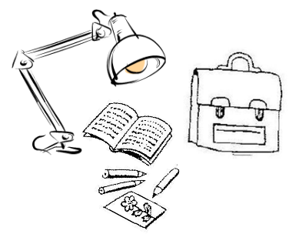 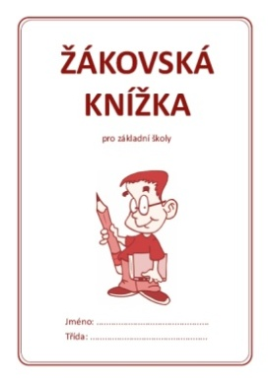

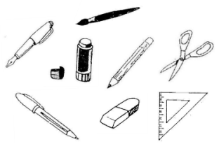





David zapomněl: ……………………………………………………………………………………………………………………

………………………………………………………………………………………………………………………………………………

Katka zapomněla: …………………………………………………………………………………………………………………

………………………………………………………………………………………………………………………………………………

**6. Omlouvám se, že jdu pozdě…** Spoj obrázek a frázi.

A. byl/a jsem u doktora B. ujela mi tramvaj C. zaspal/a jsem

D. byla hrozná zácpa E. metro nejelo (mělo poruchu)

|  |  |  |  |  |
| --- | --- | --- | --- | --- |
|  |  |  |  |  |

**7. Omluva – PLÁN LEKCE**

**Cíl:**

* Žák umí reagovat omluvou na nastalé situace, umí na omluvu reagovat.
* Žák rozlišuje mužský a ženský rod v minulém čase.
* Žák vyjádří, co nemá/zapomněl. Používá 4. pád podstatných i přídavných jmen.
* Žák umí říct, proč jde pozdě.

**Fráze:**

|  |  |
| --- | --- |
| *Žák aktivně používá:* | *Žák porozumí:* |
| Omlouvám se.  Pardon. Promiň. Promiňte.  Nic se nestalo.  To nic.  Omlouvám se, nerozuměl/a jsem.  Omlouvám se, nemám ….  Omlouvám se, zapomněl/a jsem ….  Omlouvám se, že jdu pozdě.  …, zaspal/a jsem.  …, byla hrozná zácpa.  …, ujela mi tramvaj.  …, byl/a jsem u doktora.  …, metro nejelo/mělo poruchu. | Máte všichni pomůcky?  Přines/te mi žákovskou knížku.  Píšu pozdní příchod. |

**Slovní zásoba:**

Omluva (Omlouvám se, Pardon, Promiňte…) a reakce

Školní pomůcky (domácí úkol, kniha, papír, pastelky, penál, pracovní sešit, pravítko, přezůvky, sešit, slovník, taška, tužka, učebnice, vodovky, žákovská knížka)

Slovesa: ZAPOMENOUT, NEMÍT, BÝT, NEJET, UJET, ZASPAT, NEROZUMĚT

Důvod omluvy (byl/a jsem u doktora, ujela mi tramvaj, zaspal/a jsem, byla hrozná zácpa, metro nejelo, mělo poruchu)

**Dialog:**

*Paní učitelka:* Dobrý den, posaďte se. Máte všichni pomůcky a domácí úkol…?

Ano, Davide?

*David:* Omlouvám se, paní učitelko, zapomněl jsem si sešit.

*Katka:* Omlouvám se, paní učitelko, zapomněla jsem domácí úkol.

*Paní učitelka:* Přineste mi žákovskou knížku.

*Martin:* Omlouvám se, že jdu pozdě, zaspal jsem.

*Paní učitelka:* No dobře, píšu pozdní příchod, posaď se.

**Gramatika:**

akuzativ/4. pád podstatných i přídavných jmen (*Zapomněl jsem žákovskou knížku.*)

1. a 3. osoba minulého času sloves ZAPOMENOUT, BÝT, NEJET, UJET, ZASPAT, NEROZUMĚT

**PLÁN LEKCE:**

**Legenda:**

HO = handout/pracovní list cv. = cvičení KV = klíčový vizuál/gramatická tabulka

**1. Motivace:** Učitel přijde pozdě a omlouvá se: „*Omlouvám se, že jdu pozdě.*“ Učitel drká do stolu, omylem strká do žáků a omlouvá se: „*Omlouvám se. Pardon. Promiň. Promiňte.*“

**2.** **Strkanice:** Učitel předučí fráze: „*Omlouvám se. / Promiň. / Promiňte. Nic se nestalo.*“ Učitel vysvětlí rozdíl v tykání a vykání.

**3. Práce s HO:**

**cv. 1. Omlouvám se:** Žáci píšou omluvy k obrázkům (odhadují správná řešení podle obrázků, např. kniha, přezůvky). Následuje vysvětlení situací a frází, nácvik výslovnosti. Učitel upozorní na ženskou a mužskou variantu (*Zapomněl/a jsem, Nerozuměl/a jsem*).

**4. Aktivita Pantomima:** Žáci předvádějí situaci na obrázku (**Příloha 1**), ostatní žáci hádají omluvu.

**5**. **Práce s videem** (7. Omluva / na webu 5A)**:**

**a)** Učitel pustí video pro orientaci žáků v situaci (bez zvuku). Žáci odhadují, co jednotliví účastníci rozhovoru říkají.

**b)** Učitel seznámí žáky s postavami (David, Katka a Martin), zadá a napíše na tabuli otázku: „*Co David a Katka zapomněli?“*, potom pustí video (2x). Poté co žáci odposlechnou správné odpovědi, najdou pomůcky ve třídě a ukážou je učiteli spolu s vyslovením slova.

**c)** Slova napíšou do bublin (**cv. 2**). Učitel upozorní na rozdíl v mužském a ženském rodě (*Zapomněl jsem* x *Zapomněla jsem*).

**d) Skládání dialogu** (**Příloha 2**): Žáci ve dvojicích skládají dialog po paměti, popř. s poslechem. Kontrola s textem (**cv. 3**). Žáci vyhledají omluvy. Vysvětlení neznámých slov a nácvik výslovnosti.

**6. Práce s HO:**

**cv. 4. Zapomněl/a jsem… - 4. pád/akuzativ:** Třída společně projde KV 4. pád/ akuzativ podstatných a přídavných jmen, učitel vysvětlí gramatiku s nácvikem výslovnosti.

**7. Aktivity** (**Příloha 3**)**:**

* **Pexeso:** Žáci hledají dvojice (obrázek a frázi), doplňují koncovky, při otočení karty říkají *„To je kniha. Zapomněl/a jsem knihu.“*
* **Obracečka:** Žáci obracejí kartičky obrázkem vzhůru a říkají fráze.
* **Chodička:** Každý žák má jeden obrázek, chodí po třídě, ukáže obrázek spolužákovi, ten se musí dle obrázku omluvit (př. *Omlouvám se, zapomněl/a jsem žákovskou knížku.*), vzájemně fráze kontrolují, obrázky si vymění.
* **Situační dramatizace:** Celá třída sehraje stejnou scénku. Každý žák řekne, co zapomněl, přinese učiteli žákovskou knížku. (Učitel se může podívat do žákovské knížky na případné poznámky za zapomenutí a pozdní příchody a vysvětlit zápis.)

**8. Práce s HO:**

**cv. 5. Co David a Katka zapomněli:** Žáci popisují dle obrázku, co David a Katka zapomněli, slova zapisují ve 4. pádě.

**cv. 6. Omlouvám se, že jdu pozdě:** Žáci spojují obrázky s frázemi. Učitel může vysvětlit rozdíl mezi slovesy *ujel* x *nejel*, upozorní na mužskou a ženskou variantu minulého času.

**9. Situační dramatizace:** Žáci si vylosují zvětšené obrázky (**Příloha 4**) a po zaťukání na dveře vchází do třídy a omlouvají se, proč jdou pozdě.

**9. Závěr:** Každý žák řekne jednu omluvu, mohou i podle obrázků (**Příloha 1** a **4**).

**Zdroje:**

Ilustrace Vendula Matějková, Alexandra Khodlová a Lenka Kejhová

<http://www.inkluzivniskola.cz/zdroje-inspirace/skola>

<http://www.zakovskeknizky.cz/zakladni-skoly/zakladni-verze/>

Piktogramy: Sergio Palao, [ARASAAC](http://www.catedu.es/arasaac/%20http:/catedu.es/arasaac/)([http://catedu.es/arasaac](http://catedu.es/arasaac/)), licence: [CC (BY-NC-SA)](http://creativecommons.org/licenses/by-nc-sa/3.0/)

Brouček, L. a kol.: *Čeština do práce: audiovizuální kurz češtiny pro cizince. Metodický manuál.* Centrum pro integraci cizinců 2012.

**Příloha 1:**

|  |  |
| --- | --- |
|  |  |
|  |  |

**Příloha 2:**

|  |
| --- |
| Dobrý den, posaďte se. |
| Máte všichni pomůcky a domácí úkol…? |
| Ano, Davide? |
| Omlouvám se, paní učitelko, zapomněl jsem si sešit. |
| Omlouvám se, paní učitelko, zapomněla jsem domácí úkol. |
| Přineste mi žákovskou knížku. |
| Omlouvám se, že jdu pozdě, zaspal jsem. |
| No dobře, píšu pozdní příchod, posaď se. |

**Příloha 3**

|  |  |  |  |
| --- | --- | --- | --- |
|  |  | http://www.zakovskeknizky.cz/images/zsZakladniVerze/v2.jpg |  |
|  |  |  |  |
|  |  |  |  |
|  |  |  |  |
| Nemám KNIH__ | Nemám POMŮCK__ | Nemám ŽÁKOVSK__ KNÍŽK__ | Nemám SEŠIT |
| Zapomněl/a jsem PRAVÍTK__ | Zapomněl/a jsem  PAPÍR | Zapomněl/a jsem DOMÁC__  ÚKOL | Zapomněl/a jsem  TUŽK__ |
| Zapomněl/a jsem PŘEZŮVK__ | Zapomněl/a jsem UČEBNIC__ | Zapomněl/a jsem VODOVK__ | Zapomněl/a jsem PASTELK__ |
| Nemám  PENÁL | Nemám SLOVNÍK | Nemám PRACOVN__SEŠIT | Nemám  TAŠK__ |

**Příloha 4:**

|  |  |  |
| --- | --- | --- |
|  |  |  |
|  |  |  |